NP-C NP完全問題

分團問題（clique problem）：

在計算複雜度理論中，分團問題（clique problem）是圖論中的一個NP完全（NP-complete）問題。

[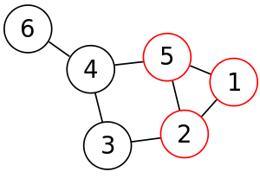](https://zh.wikipedia.org/wiki/File:6n-graf-clique.svg)

一個大小為3的clique

團（clique）是一個圖中兩兩相鄰的一個頂點集，或是一個完全子圖（complete subgraph），如右圖中的1、2、5三個頂點。

分團問題是問一個圖中是否有大小是*k*以上的團。任意挑出k個點，我們可以簡單的判斷出這*k*個點是不是一個團，所以這個問題屬於NP。

證明這問題是NP完備，我們可以很簡單的將獨立頂點集問題(Independent set problem)歸約成這個問題。因為存在一個大小是*k*以上的分團，等價於它的補圖中存在一個大小是*k*以上的獨立集。

分團問題範例：